 ARPAL precisa che…

Genova, 26/10/2012

Mappa delle precipitazioni cumulate sulla Liguria nelle ultime 24 ore (aggiornamento ore 19.00)
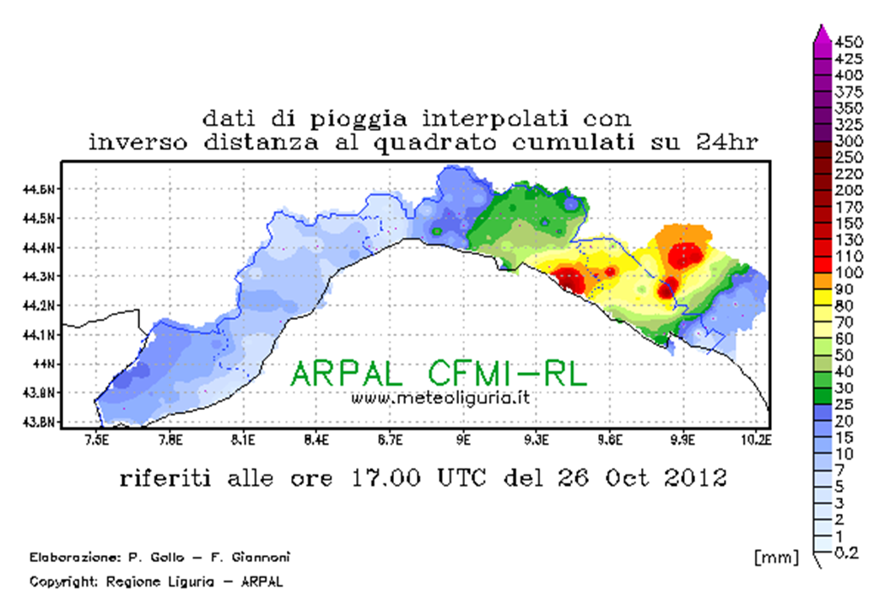

Le stazioni che hanno registrato i valori più elevati a partire dalle ore 00.00 (aggiornamento ore 19.00)

- 184.4 mm | Sestri Levante - Sara (SARAA)
- 169.0 mm | Calice al C. - Molunghi (CCORM)
- 146.6 mm | Cavi di Lavagna (CAVIP)
- 134.6 mm | Monte Domenico (MTDOM)
- 127.2 mm | Pontremoli - S.Giustina (MAGSG)
- 118.4 mm | La Macchia (LAMAC)
- 117.4 mm | Parana (PARAN)
- 114.6 mm | Rocca Sigillina (RCSIG)
- 103.4 mm | Pontremoli Depuratore (PNTRM)
Al momento non si sono registrate intensità superiori ai 50 mm/h
Si ricorda che la Protezione Civile della Regione Liguria – che garantisce il presidio della sala operativa regionale - ha emanato l’Allerta 2 su zona C (tutte le categorie comunali), Allerta 1 sulle zone B ed E (tutte le categorie comunali), con validità dalle ore 17:30 del 26/10/2012 alle ore 20:00 del 27/10/2012. Su tutta la regione possibilità di temporali forti, anche persistenti e organizzati.
Le previsioni per DOMANI, sabato 27 ottobre 2012: Al mattino piogge diffuse su tutta la regione, anche a carattere temporalesco, più persistenti e con cumulate elevate su CE; lenta e parziale attenuazione dei fenomeni da AD verso B a partire dal pomeriggio. Venti tra forti e burrasca da Sud-Ovest fino 60-70 km/h al largo; da sera deciso rinforzo dei venti da Nord su B e D fino 40-50 km/h, localmente rafficati; l'ingresso di aria fredda, determinerà un brusco calo delle temperature con rapida discesa della quota neve su DE fino a quote basse. Moto ondoso in rapido aumento fino a molto mosso, agitato in serata con onda da Sud-Ovest: possibili locali mareggiate sulle coste di BC esposte a libeccio. Mare molto agitato al largo.
DOPODOMANI, domenica 28 ottobre 2012: Nel corso della giornata ancora precipitazioni diffuse: piogge generalmente deboli o localmente moderate su ABC, deboli nevicate al di sopra dei 600 m su DE, in calo fino ai 400 in serata, al di sopra dei 1000 m sui rilievi costieri. Al largo venti da Sud-Ovest tra forti e burrasca fino 60-70 km/h, in graduale rotazione prima da Sud e in serata da Nord, Nord-Est. Sulla costa venti settentrionali sui 50-60 km/h su ABC con rinforzi di burrasca fino 70-80 km/h sul Savonese in serata. Mareggiate intense su ABC per onda lunga da Sud-Ovest.
Seguire Aggiornamenti.
(Sulla home page del sito www.arpal.gov.it è stata inserita una NEWS che verrà aggiornata periodicamente, ribaltata anche sulla pagina www.facebook.com/ArpaLiguria)

